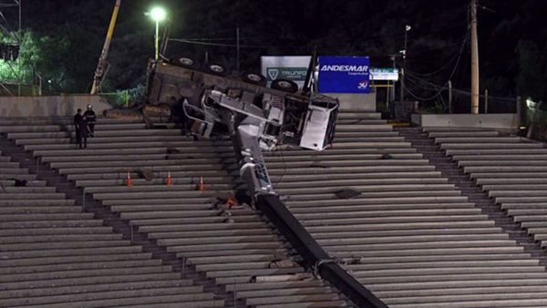

**Mendoza: una parrilla de luces cayó sobre un escenario en el ensayo de la Fiesta de la Vendimia**

Ocurrió cuando la mayoría de las personas participaba de un simulacro. El gobierno provincial puso en duda la realización del acto central.

Una parrilla de luces se desplomó durante la noche de este jueves sobre el escenario del Teatro Griego Frank Romero Day mientras los artistas ensayaban para el acto central de la Fiesta de la Vendimia.

Luego de este incidente, el Gobierno mendocino puso en duda la realización de la Fiesta de la Vendimia, a pocos días del acto central.

Según publicó el diario Uno de Mendoza, el accidente se produjo pasadas las 22, cuando la mayoría de los bailarines había salido del lugar para participar de un simulacro. En ese momento, una grúa cedió y la parrilla de luces cayó en medio del escenario.

Algunas personas, entre ellos Guillermo Troncoso, director de actores, estaban todavía en el espacio. Sin embargo, no sufrieron lesiones porque lograron esquivar el objeto.

En tanto, momentos después la grúa terminó de caer sobre una de las gradas del teatro griego e incluso perdió combustible.

El ensayo fue suspendido a pocos días de que se realice el acto central y el teatro fue totalmente evacuado por las autoridades.

La semana pasada hubo un incidente similar, aunque con distintas responsabilidades, ya que el techo con la parrilla de luces que se había montado en el Parque Central voló por el fuerte temporal de esa noche y cayó en el espacio verde.

El director de Producción Cultural y Vendimia, Alejandro Pelegrina, aseguró que no estarían dadas las condiciones para realizar el acto central del sábado, según indicó Canal 7. El funcionario también adelantó que este viernes no se realizará tampoco el ensayo.

En tanto, la actriz que representa a la Virgen de la Carrodilla y delegada de actores aéreos anticipó que no piensa actuar en el acto central tras el incidente.

**Actividades:**

1) Trabajar en grupo, realizar una síntesis del texto.

2) Componer un texto emitiendo una opinión relacionada con el texto de más de 100 palabras.